

Kennismakingsgesprek:
Vragenlijst voor het 20-Weeks Project
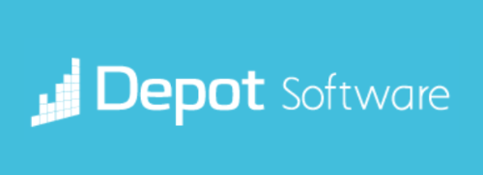

Over het bedrijf en het bedrijfscultuur:
- Wie zijn de belangrijkste klanten of doelgroepen van het bedrijf?
- Hoe zou u de bedrijfscultuur omschrijven?
- Hoe onderhoudt het bedrijf de relatie met zijn klanten?
- Welke mogelijkheden voor professionele ontwikkeling en groei zijn er voor medewerkers?
- Zijn er regelmatige team- of bedrijfsvergaderingen en wat wordt daar besproken?

Over het project:
- Wat is het hoofddoel van dit project?
- Wat zijn de verwachte deliverables aan het einde van de 20 weken?
- Zijn er bepaalde methodologieën of tools die we moeten gebruiken?

Over de samenwerking en communicatie:
- Wie zullen onze belangrijkste contactpersonen zijn tijdens het project?
- Hoe vaak en via welke kanalen willen jullie updates ontvangen?
- Is er een vast team waar we mee zullen samenwerken?

Over de tijdlijn en planning:
- Wat is de verwachte tijdsbesteding per week die uzelf voor dit project wilt besteden?
- Zijn er specifieke data of deadlines die we in de gaten moeten houden waar u nu al vanaf weet?

Over de resources en ondersteuning:
- Welke middelen of ondersteuning kunnen we verwachten van het bedrijf (bijv. toegang tot software, interne documenten, etc.)?

Over het risico’s en uitdagingen:
- Wat zijn volgens jullie de grootste uitdagingen of risico's van dit project?
- Zijn er bepaalde beperkingen of regels waar we rekening mee moeten houden?

